交通活动仿真结果报告

在对系统进行了详细的分析和设计之后，用Java实现了这套交通仿真系统。以下是关于交通仿真系统参数设计界面和仿真的活动图简述。
一． 图形界面描述：
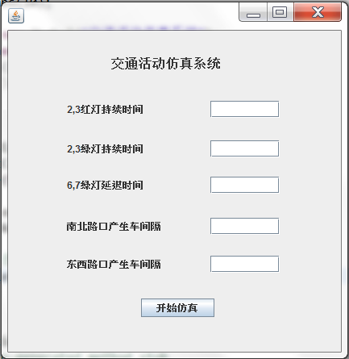
上图是参数设计的界面，用户可以自己输入相关的参数：
1. 包括灯2, 3红灯的持续时间，2, 3绿灯的持续时间，以及6, 7路灯相较于2, 3路灯的延迟的时间。1, 4和2, 3相反，5, 8和6, 7相反，即可知道8个红绿灯的状态。
2. 东西路口EHW, EHE产生车的频率，南北路口BSN, TBN, BSS, TBS产生车的频率。
当用户输入完上述5个参数，点击开始仿真，则系统开始仿真。

二． 系统运行说明
- 参数设置1（题目给出的参数）
若t(东西方向绿灯亮)=120s，t(东西方向红灯亮)=20s，t(南北方向绿灯亮)=20s，t(南北方向红灯亮)=120s，t(CR2路口变为绿灯较CR1路口变为绿灯延迟时间)=60s。t(南北路口产生车频率)=2s产生1辆车，t(东西路口产生车频率)=3s产生1辆车。
点击主界面“开始仿真”按钮，系统开始进行仿真模拟。其中，从东西方向的两个路口EHW, EHE产生的车用灰色表示；从南北方向的四个路口BSN, TBN, BSS, TBS产生的车用蓝色表示。如下图所示：
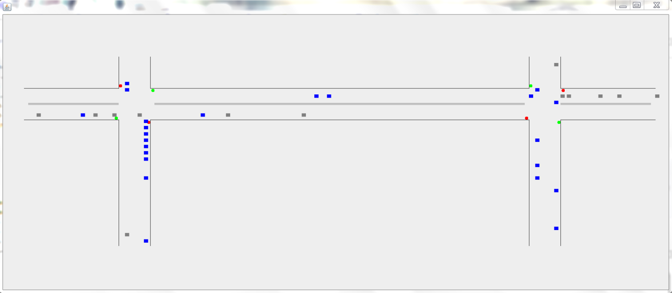
图 1
从图1中可以看出，各个路口都有车产生。在CR1路口，此时的灯1和灯4是红灯，则在对应的路口，车排成一排等候。满足约束条件：红灯亮时，车会停止；绿灯则前进。以及若前一个坐标有车，则不向前行驶。

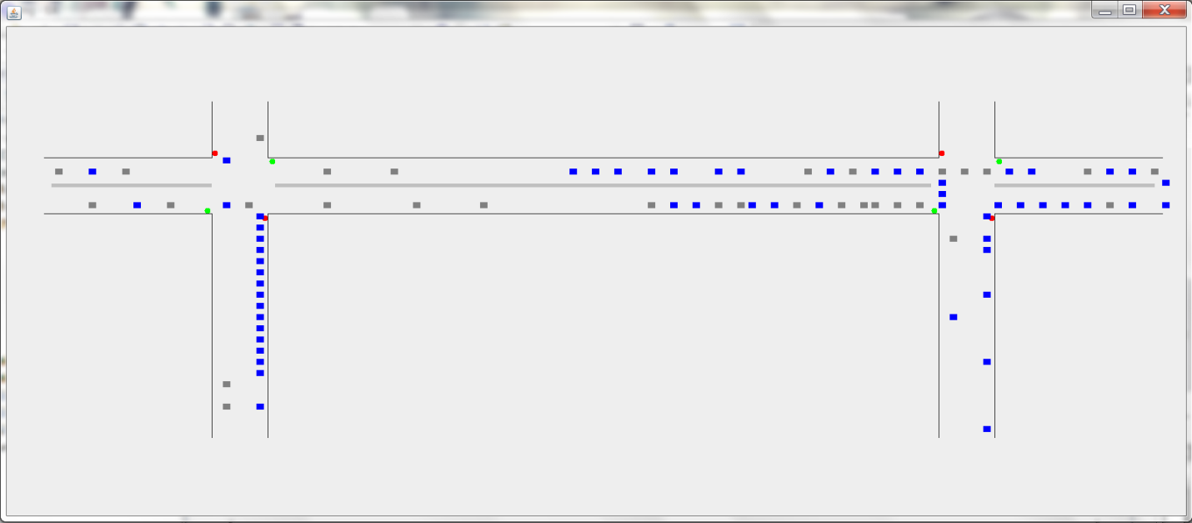
图 2
在掉头的拐点处，车会先判断它的右前方是否有车，从图2中注意看CR2路口掉头的车辆，要拐弯的车因为右前方有车，所以它在排队等候。满足约束条件：若车辆掉头后，如遇直行的车辆，应让直行车辆先行。
图2是当程序运行大约5分钟后，依然没有出现拥堵现象。

- 参数设置2（延长东西方向的红灯亮的时长）
若t(东西方向绿灯亮)=20s，t(东西方向红灯亮)=120s，t(南北方向绿灯亮)=120s，t(南北方向红灯亮)=20s，t(CR2路口变为绿灯较CR1路口变为绿灯延迟时间)=60s。t(南北路口产生车频率)=2s产生1辆车，t(东西路口产生车频率)=3s产生1辆车。
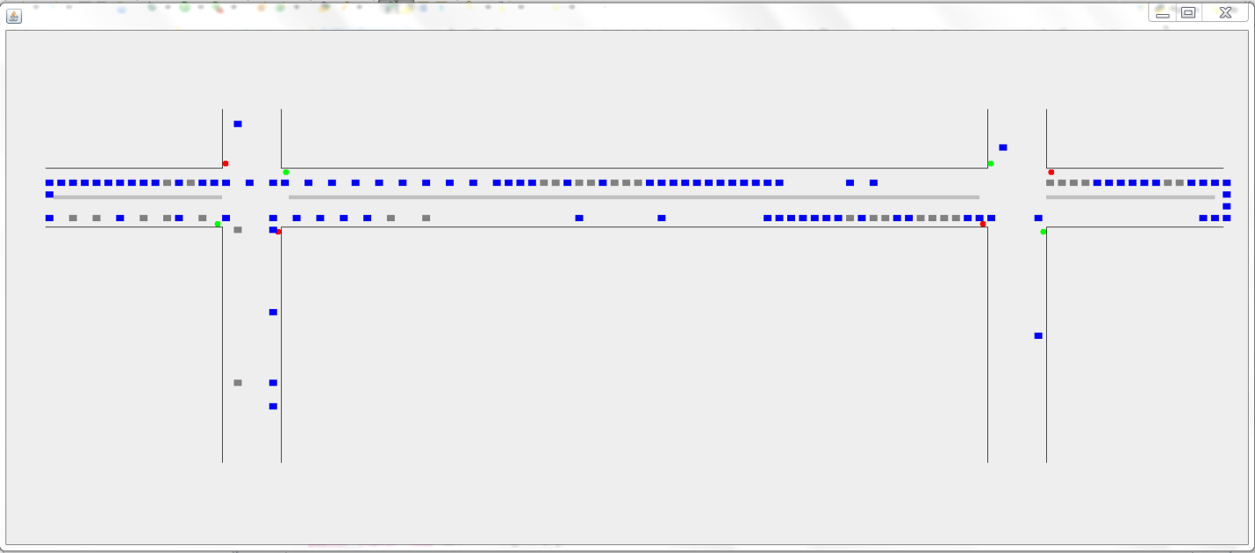
图 3
当程序运行大约40s后，从图3中可以看出，东西方向道路出现了车拥堵的情况，而南北方向道路则较为空闲。究其原因，在程序中东西方向红灯延续的时间设置的较长。结合实际，十字路口较长的一条路，绿灯的时长应该较长，这也是为了更好的防止拥堵。

- 参数设置3（更改东西和南北方向产生车的频率）
若t(东西方向绿灯亮)=120s，t(东西方向红灯亮)=20s，t(南北方向绿灯亮)=20s，t(南北方向红灯亮)=120s，t(CR2路口变为绿灯较CR1路口变为绿灯延迟时间)=60s。t(南北路口产生车频率)=1s产生1辆车，t(东西路口产生车频率)=1s产生1辆车。
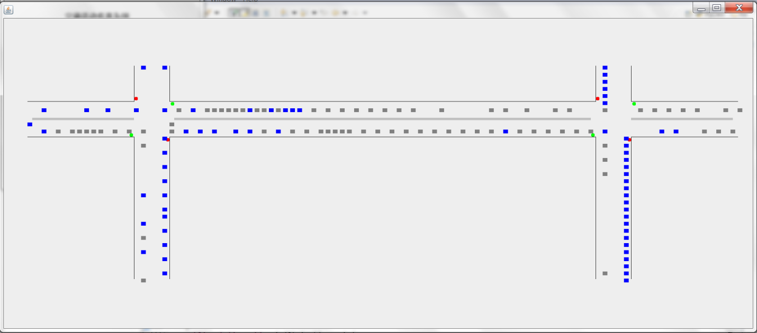
图 4
由图4可看出，因为所有道路产生车的频率都设置为1s，所以车非常多。而南北方向车辆大多处在等待的状况。因此，可以看出南北方向设置成1s产生一辆车不合适。

三． 分析与总结
本系统在设计、编写、运行中还存在一些应该完善的地方，下面将这些问题和自己设想的一些初步的解决方法列举如下：
1. 本系统并没有对每辆车的实时状态的坐标进行界面上的显示。由于系统信息太过繁杂，显示后对用户视觉造成干扰，因此没有显示出来。
2. 车的移动方式较为复杂，虽然也进行了函数封装，不过程序中关于车如何移动的if语句过多。在后续的代码优化中应该考虑使用如策略模式等进行代码中循环和条件语句的精简。
3. 当设计和编码完成后，我在面向对象课程中学习到了设计模式。将学到的知识运用到交通仿真系统中，考虑应该将观察者模式运用到这个系统中。增加一个类并对现有类进行一些调整，进而增加各个类的内聚性，减少耦合性。

